华东师范大学数据科学与工程学院实验报告

课程名称： 分布式模型与编程 | 年级：2016级 | 上机实践成绩：
指导教师：徐辰 | 姓名：张宏伟
上机实践名称： 预备知识 | 学号： 10165101180 | 上机实践日期：20180914
上机实践编号： | 组号： | 上机实践时间：

- 实验目的
掌握远程调用的概念，了解Java Socket编程和远程调用的实现。
- 实验任务
实现本地上客户端与服务器的通信与远程调用。
- 使用环境
Ubuntu18.04+Eclipse
- 实验过程
1.1 Scoket编程-启动服务器
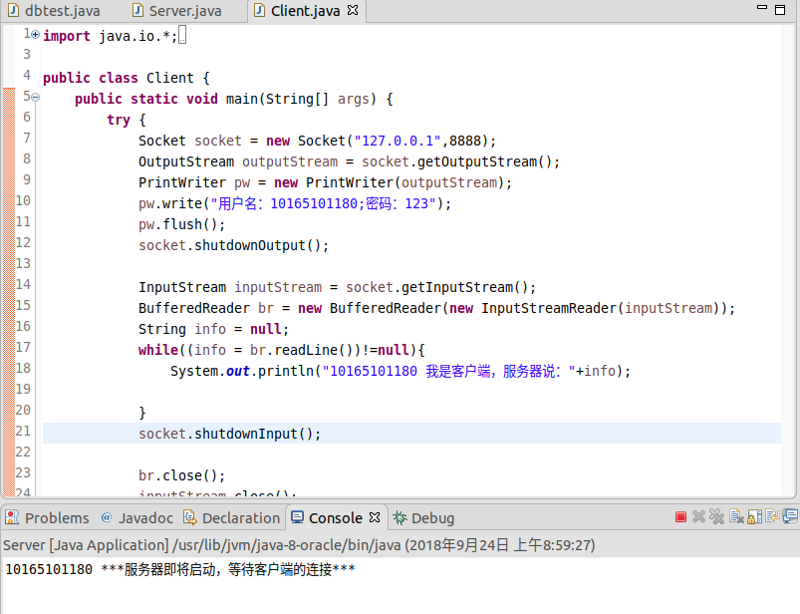

1.2 Scoket编程-启动客户端，服务器端显示内容
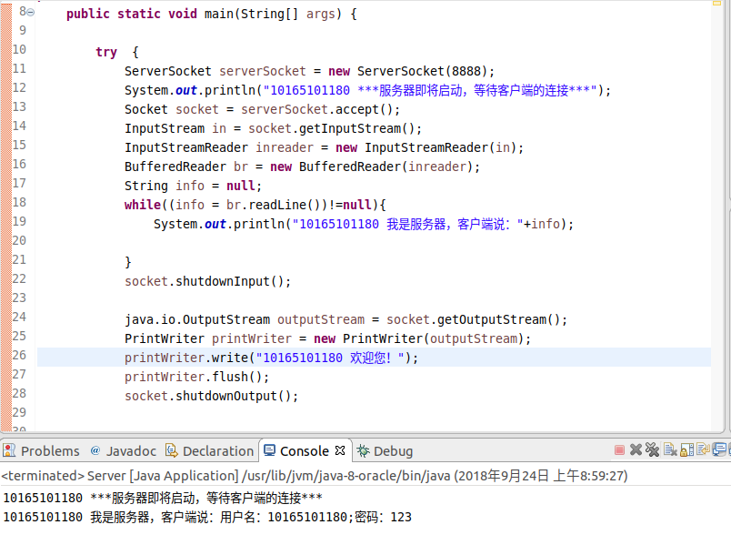
1.3 Socket编程-启动客户端，客户端显示内容
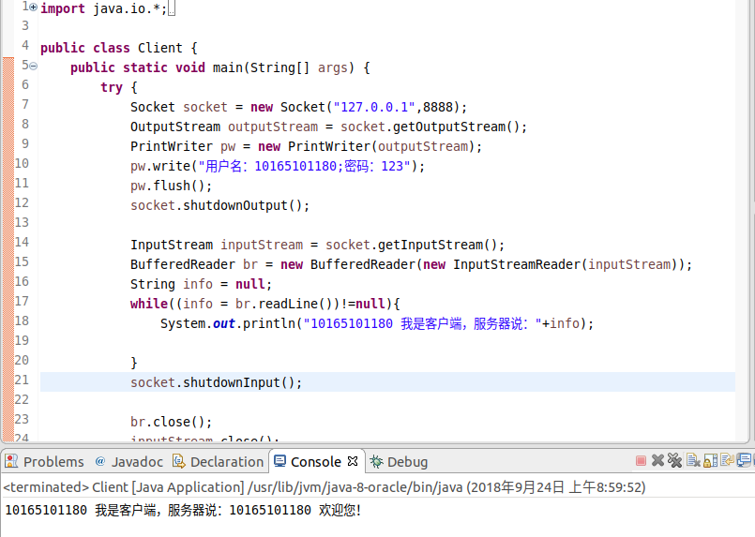

2.1 远程调用-启动服务器
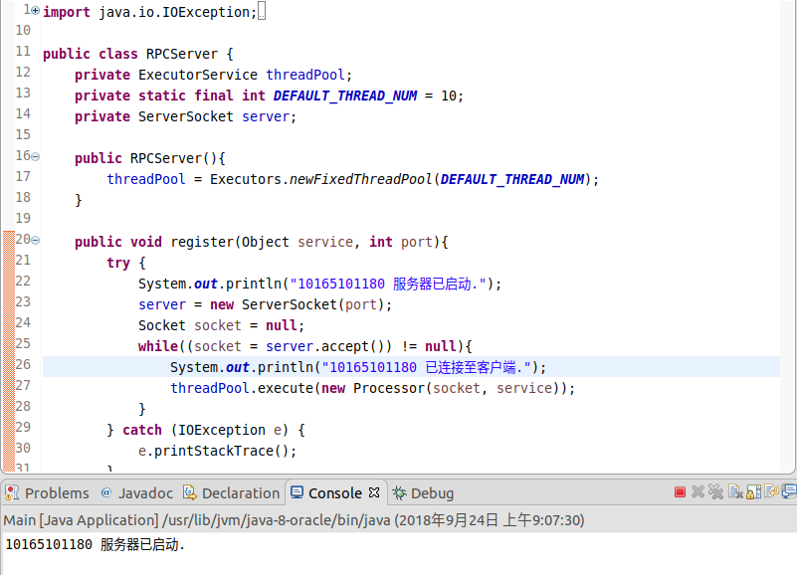
2.2 远程调用-启动客户端，服务器显示内容
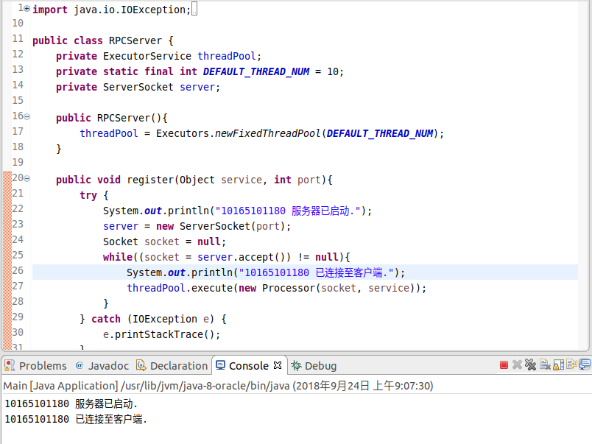

2.3 远程调用-启动客户端，客户端显示内容
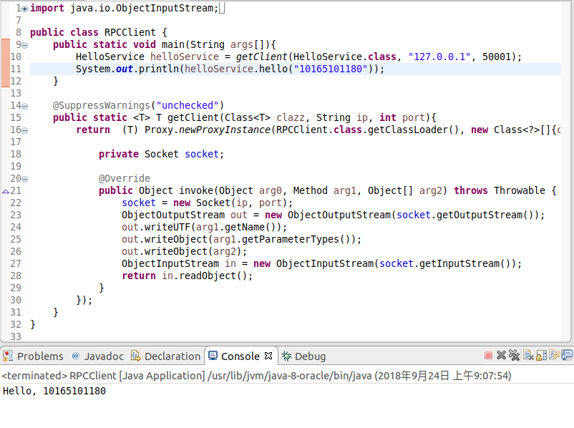
- 总结
- Socket编程除了设置ip和端口外，操作与IO一致。
- 远程调用使用中，客户端和服务器都拥有调用函数的接口。客户端向服务器发送调用函数名与参数列表，服务器调用对应函数后返回给客户端结果。

